Bolzenanker FBN II 10/50 R FBN II 10/50 (10x125) R BOLZENANKER

fischerwerke

Eigenschaften

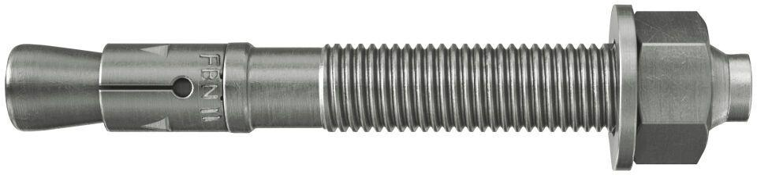

GTIN:

4048962087444

HAN:

507561

Art der Anker

Bolzenanker

Werkstoff

Edelstahl

Länge (mm)

125,00

Durchmesser (mm)

10,00